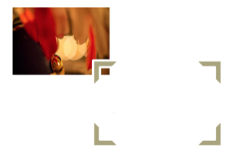

Carnet

de chants

Le 2S

Purement saint-cyrienne à l'origine, la tradition du 2S peut, dans les petites garnisons et sur invitation, associer exceptionnellement l'ensemble des officiers.

Cette tradition remonte au lendemain de la victoire de Napoléon à AUSTERLITZ, le 2 décembre 1805 ("*...et il vous suffira de dire : j'étais à la bataille d'Austerlitz, pour que l'on vous réponde : voilà un brave.*").

Le 1er mai 1802, le Premier Consul Bonaparte décide la création*« dans une des places fortes de la République, [d’] une école spéciale militaire destinée à enseigner à une portion des élèves sortis des lycées les éléments de l’art de la guerre ».* Le sous-lieutenant Bichier-Desroches est le premier à tomber au champ d’honneur le 3 octobre 1805 à Caldiera (Vénétie). Suivent Saulnier, Bloume,… le 2 décembre 1805 à Austerlitz. Cette longue litanie va se poursuivre et retracer toute l’épopée napoléonienne : Iéna, Eylau, Friedland, Essling, Wagram, Saragosse, Smolensk, la Moskova, Leipzig, Waterloo…

Dès 1806, dans un acte de chahut spontané et potache, les élèves de la Spéciale commémorent la victoire de leur empereur. Sous le Second Empire se confirme la tradition de fêter « Sainte Austerlitz » à chaque anniversaire de la bataille, et petit à petit la reconstitution s’organise en bataille de polochon dans les dortoirs, puis en reconstitution plus historique sur le Marchfeld. Finalement en 1956, avec la promotion Franchet d’Esperey, la victoire se célèbre sur le plateau dit de « Pratzen », terrain situé à deux kilomètres à l’ouest du camp du nouveau bahut, retenu pour son étrange similarité avec le plateau de Pratzen où l’empereur Napoléon emmena ses jeunes Saint-Cyriens dans leur première grande victoire.

La célébration du « 2S » est devenue à la fois un souvenir, une fête, un hommage, mais pour tous les Saint-Cyriens c’est un peu plus… Aujourd'hui, le visage de la fête a quelque peu changé, mais son esprit reste le même. Profitant d'un lieu, situé dans le camp de Coëtquidan et qui évoque fidèlement le site de PRATZEN, les promotions y reconstituent la bataille depuis 1956.

Pourquoi « 2S »

Chaque mois de l'année se désigne, depuis 1805 (année 0), par une lettre du mot AUSTERLITZ : **A octobre, U novembre, S décembre, T janvier, E février, R mars, L avril, I mai, T juin, Z juillet.**



Rappel du déroulé type

1 Accueil des convives

2 Récit de la Gloire

3 Appel des Promotions

4 Quête du 2S (oeuvres d’entraide)

5 Propos de l’Ancien

6 Jus Galette (apéritif)

7 La Galette (avant de passer à table)

8 Dîner et soirée, accompagné de chants

9 Le Pékin de Bahut (clôture)



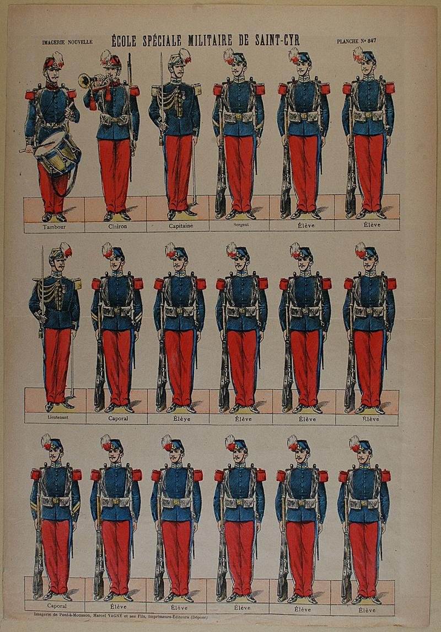

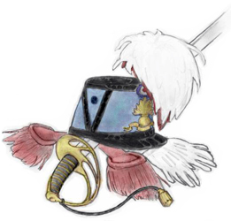

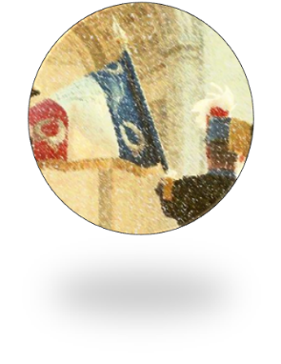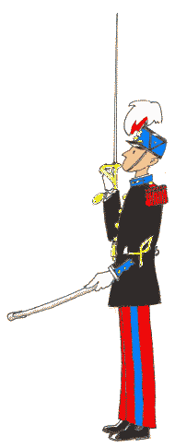

La Galette

Noble galette que ton nom  
Soit immortel dans notre histoire  
Qu'il soit annobli par la gloire  
D'une vaillante promotion !  
Et si dans l'avenir ton nom vient à paraître  
On y joindra peut-être notre grand souvenir !  
On dira qu'à Saint-Cyr où tu parus si belle  
La Promotion nouvelle vient pour t'ensevelir.   
  
Toi qui toujours dans nos malheurs  
Fus une compagne assidue  
Toi qu'hélas, nous avons perdue !  
Reçois le tribut de nos pleurs.  
Nous ferons un cercueil où sera déposée  
Ta dépouille sacrée ; nous porterons ton deuil.  
Et si quelqu'un de nous vient à s'offrir en gage  
L'Officier en hommage fléchira le genou.

*Chant du Triomphe de la promotion d'ISLY -1843/1845- écrit par l'élève Léon BOUISSET (1824 - 1900) sur l'air de la "Marche des puritains" tirée de l'opéra de BELLINI. Cet hymne est devenu le chant traditionnel de Saint-Cyr. Contexte : en 1845 il est décidé de ne plus faire de distinction entre les élèves mal classés, porteurs d'une épaulette bleue sans frange (la galette), et les bons élèves qui avaient droit à l'épaulette rouge à franges*. *L'occasion était trop belle de contester la décision par un chant.*



La Gloire

Voulant voir si l'Ecole était bien digne d'elle,  
La Gloire un jour, du ciel, descendit à Saint-Cyr.  
On l'y connaissait bien, ce fut avec plaisir   
Que les Saint-Cyriens reçurent l'Immortelle.   
  
Elle les trouva forts. Ils la trouvèrent belle.  
Après trois jours de fête, avant de repartir,   
La Gloire, voulant laisser à tous un souvenir,   
Fixa sur leurs shakos des plumes de son aile.   
  
Ils portèrent longtemps ce plumet radieux.  
Mais un soir de combat, près de fermer les yeux,   
Un Saint-Cyrien mourant le mit sur sa blessure  
  
Afin de lui donner le baptême du sang.   
Et depuis nous portons, admirable parure,  
Sur notre shako bleu, le plumet rouge et blanc.

*Elève officier Rollin*

promotion « Sud-oranais »(1902-1904)

mort au champ d'honneur en 1915



Rectangle 



Le Pékin de Bahut

Trois Saint-Cyriens sont sortis de l'Enfer, Un soir par la fenêtre  
Et l'on dit que Monsieur Lucifer n'en est plus… Le Maître.

La sentinelle qui les gardait, En les voyant paraître,  
Par trois fois s'écria : "Halte-là ! Qui va là ? Qui vive ?  
"Et les trois bougres ont répondu :  
Ce sont trois Saint-Cyriens, qui sont Pékins de Bahut !

**Ô Pékin de Bahut,  
Viens nous t'attendons tous.  
Nous leur ferons tant de chahut  
Qu'à la pompe**

**Ils en seront fous.**

Un soir dans une thurne immense  
Six cents martyrs étaient assis.  
Les uns disaient : Ah ! Quelle chance,  
Dans six mois nous serons partis.  
"Les autres, d'un air lamentable,  
Contemplant leurs Anciens, avachis,  
Disaient : "Dans six mois pauvres diables,  
Comme eux nous serons abrutis."

Ô vous qui dans l'espoir de Cyr  
Pâlissez sur de noirs bouquins,  
Puissiez-vous ne jamais réussir,  
C'est le vœu de vos grands Anciens.  
Si vous connaissiez les horreurs  
De la Pompe et du Bataillon,  
Vous préfèreriez les douceurs  
De la vie que les Pékins ont.

La Phrase

Officiers très bahutés de la non moins bahutée promotion ……., en ce jourd'hui … de l’an de grâce …, le vent soufflant toujours du Grand Carré, ainsi que les nombreuses directives du chef de bataillon directeur des services militaires, de l’Infanterie et du reste, le Poireau étant toujours aussi vert mais n’étant pas aussi Tannant, la Chichi dirigeant toujours l’ensemble des services, y compris celui du Capitaine Bulle, les Officiers étant toujours aussi bahutés et les bazars aussi ridicules que grotesques, ce dont je suis d’ailleurs le plus parfait exemple, le Capitaine … étant de service, le Lieutenant … étant de garde, l’Officier Kléber galopant toujours sur son piédestal, le cavalier Marceau chaussant son étrier à l’envers, le coquillard étant toujours sans sous-pieds, le 240 toujours à sa place, le 220 aussi long, le 155 aussi court, le 75 aussi rapide, le képi toujours aussi municipal, les chaussettes au fixe, les godillots au cran de l’abattu, j’ai le grand, très grand, suprême honneur de vous rendre compte de ce qu’il ne reste plus que … jours avant que ne luise à vos yeux éblouis, émerveillés, transfigurés, l’aurore resplendissante du PDB. Qu’on se le dise, virgule, qu’on se le redise, point et virgule, qu’on se le fourre, deux points, dans la tête, un point c’est tout.



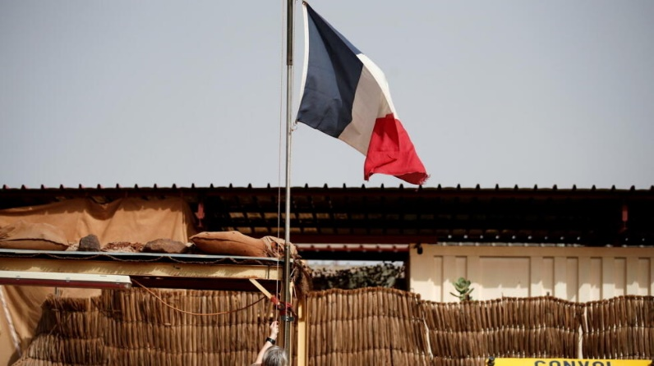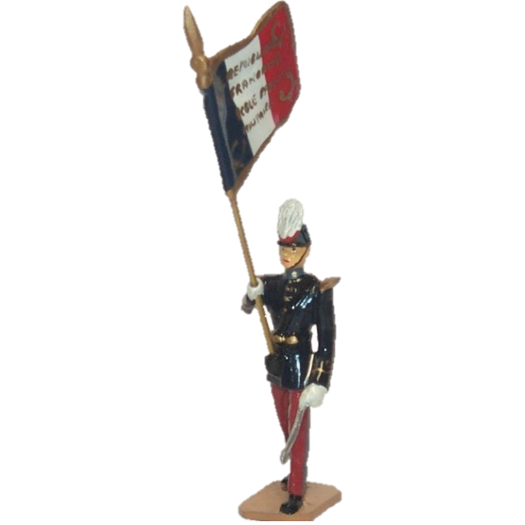Rectangle 



*Mus. : Saboly XVIIe siècle, Provence. Paroles : E.J. Regrettier (?) Sur l’air de Coupo Santo.*

3 – Je t’aime pour la grâce  
Dont se parent tes enfants,  
Pour la fierté qui passe  
Au regard de leurs vingt ans.  
Pour leur âme  
Qui s’enflamme  
Prompte au secours,  
Et se donne, sans retour,  
D’un simple et pur amour.

4 – Je t’aime, ô douce France,   
Pour la gloire de ton nom,  
Pour les bienfaits immenses  
De ton cœur joyeux et bon.  
De patrie  
Plus chérie  
Il n’en est pas ;  
Pour la paix, voici nos bras,  
Nos corps, pour tes combats !

Je t’aime, ô ma Patrie

1 – Je t’aime, ô ma Patrie,  
Pour tes monts neigeux et fiers,  
Pour la chanson jolie  
De tes fleuves toujours clairs.  
Pour tes grèves,  
Que soulèvent  
Des flots si bleus,  
Où l’on voit briller les cieux  
Calmes et radieux.

2 – Je t’aime pour tes plaines  
Où mûrissent les moissons,  
Pour tes forêts de chênes,  
Pour tes bois et tes vallons,  
Pour tes vignes,  
Qui s’alignent  
Sur tes coteaux,  
Pour le chant de tes ruisseaux  
Où boivent les oiseaux.

Chant de la promotion « Nouveau Bahut »

**I**  
  
Le vent du large fait claquer nos couleurs  
Et vient remplir de joie plus pure nos coeurs.  
  
**Refrain**  
  
Landes bretonnes, écoutez chanter,  
Traditions militaires, jeunesse et fidélité.  
D'autres s'étonnent, pourquoi s'en soucier ?  
On ne fera pas taire les Officiers.  
  
**II**  
  
La Promotion nouvelle saura garder  
De ses Anciens l'exemple et la fierté.  
  
**III**  
  
France, O mon beau pays, tu peux espérer.  
Tes murs détruits seront bientôt relevés !

*Chant de la première promotion de l’ESM à occuper les nouveaux bâtiments de Coëtquidan d’où le nom “Nouveau Bahut” qui symbolise aussi la renaissance de Saint Cyr après les années de guerre.*

*Cette promotion est constituée de jeunes résistants et d’officiers formés pendant la guerre et qui viennent confirmer leurs galons et de jeunes sortant de classes préparatoires. L’un des symboles du retour de Saint Cyr est la récupération du casoar: le 14 juillet, les élèves fixent sur leurs képis leurs casoars et défilent sur les Champs Elysées au grand bonheur de la foule. Le général de Lattre d’abord irrité les félicitera par la suite. Nombre de cyrards de cette promotion sont morts en Indochine et en Algérie.*

Rectangle 

ImageRectangle 

Image

Les Casoars

Quand les Cyrards quittant l'Ecole  
A Paris débarquent gaiement  
Les casos frisés par le vent  
Se répandent en bandes folles.  
**Ils flottent, ils flottent gentiment  
Les casoars rouges et blancs.**

Ils vont là où le cœur les mène  
Au nid d'amour pour s'y griser  
De caresses et de baisers  
Dont ils sont privés en semaine.  
**Ils frôlent des minois charmants  
Les casoars rouges et blancs.**  
  
Rouges et blancs, ils sont l'emblème  
Des amours noyés dans le sang,  
L'adieu que le Cyrard mourant  
Fait porter à celle qu'il aime.  
**Ceux-là font couler bien des pleurs  
Qui sont tombés au champ d'honneur.**   
Ils font l'objet des rêveries  
Des mamans berçant leur bébé ;  
Les potaches à l'air blasé  
Leur jettent des regards d'envie.  
**Ils fuient rapides et légers  
Comme des rêves ébauchés.**   
  
Mais là-bas quand à la frontière  
Le canon les a appelés  
Ils vont combattre en rangs serrés ;  
Pas un ne regarde en arrière.  
**Ils sont les premiers à l'assaut  
Les valeureux petits casos.**   
  
Tantôt les caresses des femmes,  
Tantôt les balles et les boulets,  
Aimer, mourir, c'est leur métier  
De servir la France et les dames.  
**Voilà ce que disent en mourant  
Les casoars rouges et blancs.**

Les Officiers

1. Le dimanche à Versailles

Les Saint-Cyriens guerriers

Se rangent en bataille

Se mettant à chanter

**Ohé! Ohé! Vivent les Officiers de France**

**Ohé! Ohé! Vivent les Officiers Français**

2. Sur le fort de Montrouge

Les canons sont braqués

Et si le Pékin bouge

On lui fera chanter

3. Si le Pékin rouspète

Il se fera cirer

Cirer sur les roupettes

Jusqu'au jugement dernier

4. Si ta femme est gentille

Pékin fait la passer

Sinon gare à ta fille

On lui fera chanter

5. Quand le soir en province

Un Casoar parait

Toutes les femmes en pincent

Pour l'Officier français

8. La France est notre mère

C'est elle qui nous nourrit

Avec des pommes de terre

Et des fayots pourris

L'Alsace et la Lorraine

En ont marre de plier

Sous la botte prussienne

On les entend chanter

Dans la lande bretonne

Le grand vent a soufflé

Et le monde s'étonne

D'entendre encore chanter

Combattre avec courage

Et mourir sans regret

C'est le fier apanage

De l'Officier français.